Tâche problème 1 : Se présenter oralement

S’exprimer

Observe la silhouette qui est dessinée.

Réalise la même chose avec une photographie de toi. Lorsque tu auras complété ta silhouette (sur une feuille de bloc séparée), tu la présenteras à tes condisciples, ce qui te permettra à la fois discussion et échange au sein du groupe.

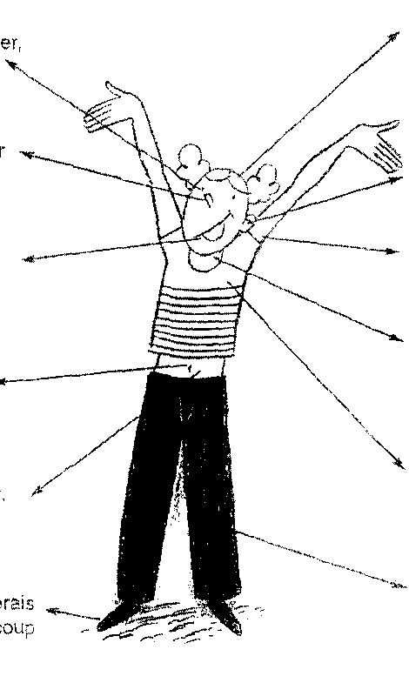
Ce que je défends comme idéal
Ce qui me fait pleurer, me rend triste

Ce que j’aime entendre
Ce que j’aime sentir

Ce pour quoi je me battrais
Ce qui me fait rire, sourire

Ce qui me reste au travers de la gorge
Ce pour quoi je me priverais

Ce que j’aime (mes goûts autres que culinaires)
Ce qui me fait peur, mal au ventre

Ce pour quoi je me mettrais à genoux
Ce à quoi je donnerais volontiers un bon coup de pied

Enrichir son vocabulaire

Voici une série de phrases. Retrouve, dans la liste ci-dessous, le sens correct du verbe « se présenter » et place la lettre qui convient devant la phrase.

1. |  | Il était encore trot tôt pour se présenter chez son amie.
2. |  | Le nouvel employé se présente à son directeur de service.
3. |  | N'écris pas ; présente-toi au bureau.
4. |  | Permettez que je me présente.
5. |  | Une élève s'est présentée au poste de délégué du comité parascolaire.
6. |  | Il s'est présenté pour aider son camarade.
7. |  | Pierre s'est présenté pour son premier emploi.
8. |  | Il s'est présenté à l'examen d'entrée de la haute école.
9. |  | Le bourgmestre s'est présenté aux élections législatives.
10. |  | Deux noms se présentent aussitôt à l'esprit quand on parle de l'équipe de football de notre ville.
11. |  | Ce garnement profite de toutes les occasions qui se présentent pour  faire des blagues à son entourage.
12. |  | Je ne dirai pas non si une bonne occasion se présente.
13. |  | Ce médicament se présente sous forme de comprimés
14. |  | Ce classement de livres se présente au lecteur d'une manière bizarre.
15. |  | Le témoin de l'accident s'est présenté à l'audience.

a) apparaît sous l'aspect | f) fait une première rencontre | k) a postulé
b) est candidate | g) a comparu | I) s'est proposé
c) arriver | h) viens personnellement | m) a subi les épreuves
d) je décline mon identité | i) a posé sa candidature | n) viennent
e) s'offrent à lui | j) survient | o) est proposé

D’autres verbes peuvent changer de sens selon le contexte : c’est la polysémie.
- Par exemple : porter, faire, etc.

Présenter son autoportrait

Tu pourrais aussi te présenter de façon originale.

Présente-toi de façon originale en t’inspirant des éléments suivants. Veille à respecter les temps et utilise des verbes précis dans la deuxième partie de la phrase.

Si j’étais une qualité je serais car .
Si j’étais un défaut je serais car .
Si j’étais un loisir je serais car .
Si j’étais un sport je serais car .
Si j’étais une passion je serais car .
Si j’étais un objet je serais car .
Si j’étais un animal je serais car .
Si j’étais un élément je serais car .

EVALUATION
Originalité des idées | /5
Utilisation de verbes variés | /4
Phrases correctes | /5
Orthographe | /6
Respect des temps | /5
Soin | /2,5
Paragraphes | /2,5
TOTAL | /30

Tâche problème 2 : Se présenter par écrit

Repérer un portrait dans une lecture

Lis le texte suivant.

Monsieur papa

Je m’appelle Laurent Lanier comme je l’ai marqué en haut de la feuille et je suis né à Paris dix-neuvième dans la même maison que j’habite maintenant et c’était en février 1965 ce qui fait que j’ai dix ans passés.
Pour le physique, je suis pas bien grand mais je vais pousser parce que mon père est élevé comme taille et il n’y a pas de raison que ça ne soit pas pareil pour moi. J’ai des cheveux un peu jaunes qui frisent. J’ai deux yeux de couleur un peu marron mais pas complètement, c’est difficile à expliquer. Je suis assez fort comme garçon et, même parfois plus fort que les plus vieux que moi et il y en a qui me craignent à la récréation. Voilà le portrait physique. Pour résumer, je suis assez beau.
Pour le moral, ça va bien aussi, j’ai pas de grands défauts ce qui explique que je n’ai pas fait de terribles crimes. Peut-être plus tard.
Mon père dit que je suis flemmard et c’est vrai pour des petites choses mais pas pour tout, par exemple pour l’école, je ne suis pas flemmard puisque j’apprends mes leçons comme vous le savez bien. Donc, on ne peut pas dire que je sois très flemmard.
Je suis assez gourmand, j’aime toutes les glaces et ce qui est drôle, c’est que je suis surtout gourmand pour boire par exemple pour avoir de l’orangeade qui pique ; je ne sais pace ce que je ferais par moments, je tuerais quelqu’un tellement j’aime ça. Mais comme vous pouvez le voir ce n’est pas beaucoup comme défaut et j’ai pas mal de qualités mais je ne peux pas les dire toutes parce que vous diriez que je me vante et je ne suis pas vantard, je suis par exemple amical. C’est-à-dire que j’ai des amis. J’aime aussi les animaux, les petits chevaux en particulier, j’en connais un qui s’appelle Pistache et je l’aime bien. J’aime aussi beaucoup les éléphants mais je n’en ai pas encore vu. Et puis j’ai du courage. Peut-être pas comme Napoléon ou les gens du livre d’histoire mais j’en ai un peu quand même. Alors c’était mon portrait et je ne vois plus rien à dire alors, c’est fini. J’aime aussi beaucoup le cinéma.

Monsieur Papa, P. Cauvin, Editions Albin Michel, 1976.

Complète ce tableau sans relire le texte

Monsieur Papa
- Personnage principal :

  - Nom, prénom

  - Age (deux façons de trouver)
- Sa famille

- L’endroit où il vit
- Son portrait physique
- Son portrait moral

  - Les qualités

  - Les défauts
- Goûts

- Loisirs
- Ce que les autres disent de lui

mais…

Ecouter et comprendre un message

Kévin et Caroline ont disparu

Ecoute attentivement une première fois leur avis de disparition. Durant la seconde audition, prends note des signalements en remplissant les grilles d’analyse des portraits.

 |  | Kévin |  | Caroline
Allure :
Taille :
Visage : Forme :
Yeux :
Nez :
Bouche :
Cheveux :
Age :
Habillement :
Autres caractéristiques utiles :

Enrichir son vocabulaire
- Replace les adjectifs suivants en dessous des portraits qui te semblent le mieux correspondre à ce qu’ils signifient.

Le physique élancé, trapu, obèse, malingre, bedonnant
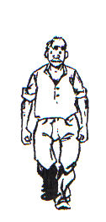
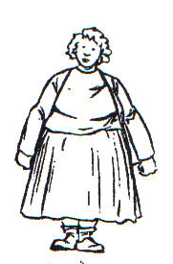
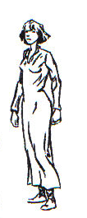
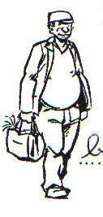
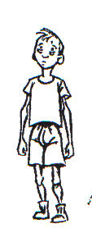

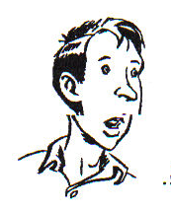
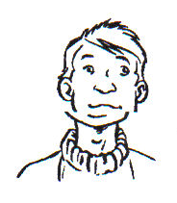
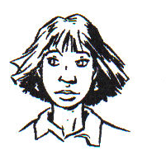
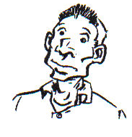
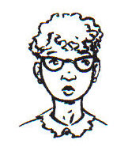
Le visage anguleux, rond, ovale, carré

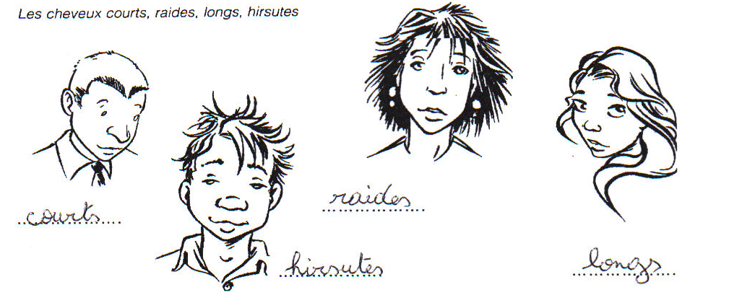
Les cheveux courts, raides, longs, hirsutes

Les yeux bridés, ronds, grands, petits, globuleux
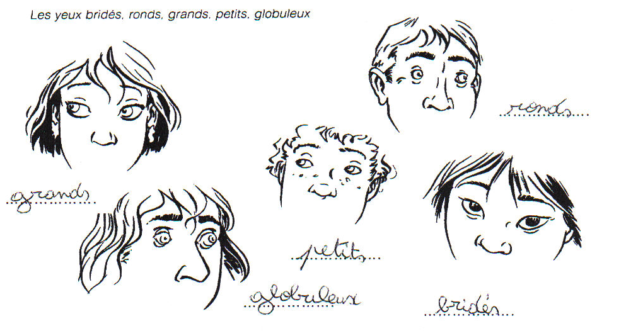

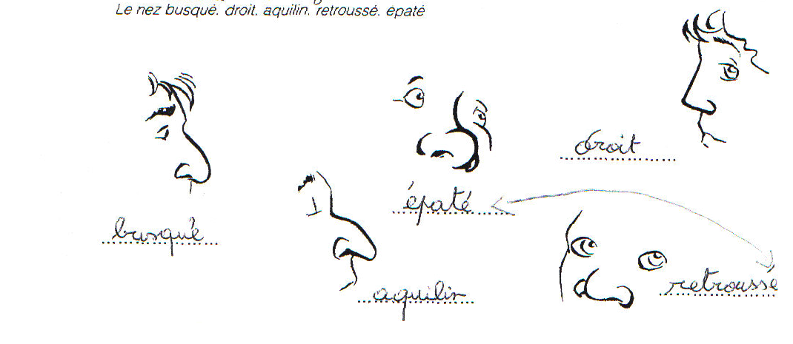
Le nez busqué, droit, aquilin, retroussé, épaté

La bouche charnue, large, mince, lippue
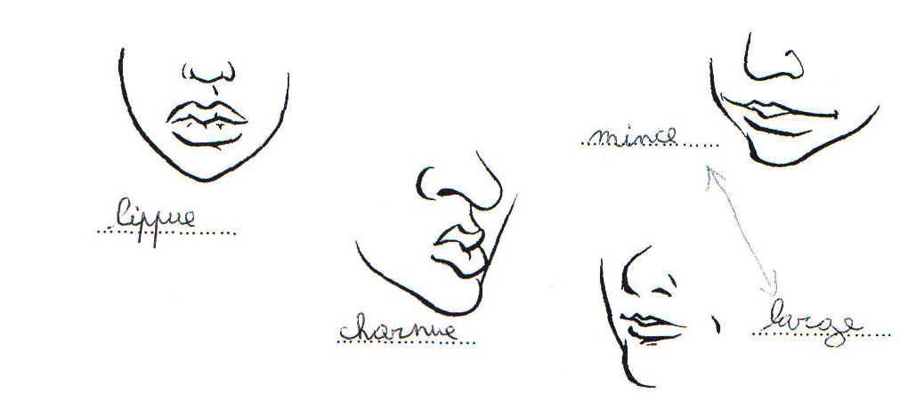

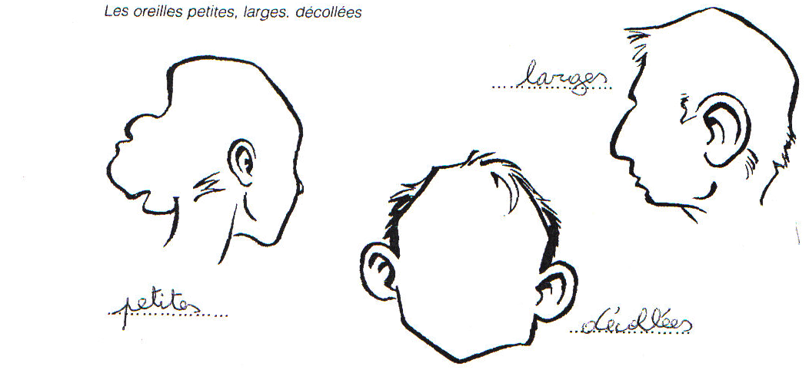
Les oreilles petites, larges, décollées

- Complète les expressions suivantes à l’aide des mots ci-dessous.

un clou – un œuf – un paon – un renard – un ver – une carpe
une pie – une taupe – une tortue - un coquelicot - un pou

Muet comme
Lent comme
Fier comme
Bavard comme
Rusé comme
Nu comme
Chauve comme
Myope comme
Maigre comme
Laid comme
Rouge comme

Complète ce texte lacunaire à l’aide des mots suivants. N’oublie pas les accords !
affreux – moche – monstre - poivre et sel – rabroueuse – terne - trapu

Il n’y a pas de mot pour traduire ce que je ressens. Désastre, catastrophe, déluge sont des compliments. Il faudrait inventer un terme qui exprime ce qu'ils veulent dire à la puissance dix mille pour approcher un peu de la vérité. Même les filles sont de notre avis: la remplaçante de mademoiselle Laurent est un .
Petite, , raide et pleine de boutons, elle cache ses yeux derrière de grosses lunettes en métal. Elle aurait un vélo sur le nez qu'elle ne serait pas plus .Chichiteuse, radoteuse, , emmerdeuse et .
Elle a des cheveux qui lui pendent le long des joues comme des spaghettis trop cuits et qui lui donnent un air gluant qui couperait l'appétit à un boulimique. Je suis sûr que Darwin n'aurait pas voulu d'elle dans son schéma de l'évolution, à moins de l'utiliser comme chaînon manquant pour faire le lien entre le singe et l'homme.
- Associe les adjectifs suivants par antonymie. Pour chaque groupe, écris la partie du corps qu’il concerne.

blême – avancé – bronzé – charnues – chétif – costaud
élancé – enfoncés – exorbités – fuyant – minces – trapu

Partie du corps

- Trouve des synonymes aux mots suivants

Visage
Nez
Bouche
Gros
Mince

- Qualifie ces comportements humains par une qualité et un défaut.

Ex : Je mets tout mon argent de côté, sans jamais rien dépenser. | Je suis économe.  Je suis avare.
Je veux tout savoir, j’épie les moindres gestes. | Je suis  Je suis
Je n’ose pas prendre de risque. | Je suis  Je suis
Je veux réussir et être prêt(e) à faire des sacrifices. | Je suis  Je suis
Je ne m’occupe pas des histoires d’autrui. | Je suis  Je suis
Je me satisfais de mon sort, je ne cherche pas à avoir plus. | Je suis  Je suis
Je suis plein(e) d’attention, de prévenances pour les autres. | Je suis  Je suis

Synthèse : le vocabulaire du portrait physique

Je retiens : le portrait physique

Le portrait physique exige, plus que toute autre description, une observation attentive et réfléchie. Lorsqu’on réalise le portrait d’une personne, on commence par décrire son allure au niveau physique (il, elle a un physique élancé, chétif, etc.)
On dépeint ensuite le visage et les traits : les yeux, le nez, la bouche, les lèvres, les oreilles. On peut encore parler des cheveux, de leur couleur, de leur forme, de la coupe choisie, etc. On peut aussi s’attarder sur les détails qui lui donnent de l’allure : la façon de s’habiller, les bijoux, etc.

    - Le portrait est la description d’un personnage.

Il existe plusieurs types de portraits :
Le portrait physique (description du physique)
le portrait psychologique (description du caractère, des qualités, des défauts, etc.)
le portrait mixte (à la fois physique et psychologique)

Expression écrite

Choisis un de ces portraits et dresse le portrait physique du jeune que tu as choisi en le resituant d’abord dans son cadre de vie puis imagine son portait moral (qualités et défauts), ses goûts et ses loisirs.

Grille d’évaluation :

Présentation et cadre de vie /2
Portrait physique /3
Portrait moral (deux défauts et deux qualités) /3
Goûts et loisirs /2
Choix des adjectifs expressifs /2
Accord des adjectifs /2
Choix des verbes (expressifs) /2
Autres accords /4
Phrases grammaticales et sémantiques /4
Emploi de l’indicatif présent /2
Orthographe d’usage (avec dictionnaire) /4
Présentation (soin, écriture, paragraphes) /2

TOTAL /30

Utiliser le vocabulaire du portrait

Autoportrait

Présente-toi en une dizaine de lignes. Ton texte débutera par « Je m’appelle ». Tu présenteras : ton cadre de vie (ta famille et l’endroit où tu habites), les éléments caractéristiques de ton portrait physique et moral, tes goûts, tes loisirs. Ton texte sera écrit au présent et aura au moins quatre paragraphes. Tu utiliseras le langage courant, en évitant le langage familier. Tu choisiras les verbes qui conviennent le mieux au contexte de la phrase.

Grille d’évaluation

- As-tu employé l’indicatif présent ? /2
- As-tu présenté ton cadre de vie ? /1
ton portrait physique ? /2
ton portrait moral ? /2
tes goûts ? /1
tes loisirs ? /1
- Ton texte est-il écrit en langage courant ? /2
- Tes phrases sont-elles complètes ? /2
- As-tu choisi des verbes précis ? /2
- As-tu relu pour vérifier l’orthographe ? /3
- As-tu soigné la présentation ? /2

TOTAL /20

Tu peux prendre une photographie de toi, la scanner et en faire une impression en noir et blanc…

